БОУ СОШ №6 станицы Пластуновской

Турнир знатоков русского языка
(для учащихся 8-9 классов)

Ерофеева Л.В.,
учитель русского языка и литературы

2016-2017 уч. год

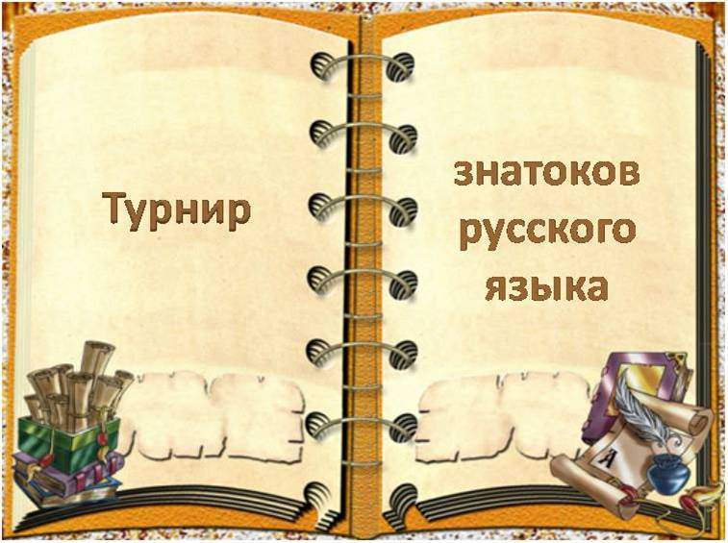
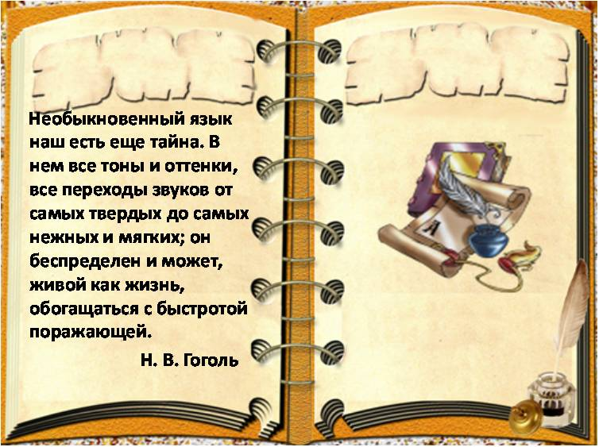

Цели:
Воспитывать любовь и уважение к русскому языку.
Расширять кругозор учащихся.
Способствовать углублению знаний о русском языке.
Оснащение:
1.Презентация
2.Музыкальное сопровождение (в минуты обдумывания ответов включается музыка из м/ф «Антошка»)

1.Разминка
Вышел старик-годовик. Стал он махать рукавом и пускать птиц. Каждая птица со своим особым именем. Махнул старик первый раз - и полетели первые три птицы. Махнул второй раз – еще три. Так делал он четыре раза.
А птицы были не простые. У каждой птицы по четыре крыла. В каждом крыле по семь перьев. Каждое перо тоже со своим именем. Одна половина – белая, другая – черная.
Объясните смысл сказки. (Птицы – месяцы, три птицы-времена года, крылья-недели, перья-дни, половины перьев-день, ночь)

2.ЗАМЕНИТЕ ВЫСКАЗЫВАНИЕ ПОСЛОВИЦАМИ
Учись всю жизнь Век живи – век учись
Береги время Деньги пропали - наживешь, время пропало - не вернешь.
Не ссорься Худой мир лучше доброй драки
Не торопись, делай всё аккуратно Семь раз отмерь – один раз отрежь
Нехорошо заглядываться на чужое Берут завидки на чужие пожитки.
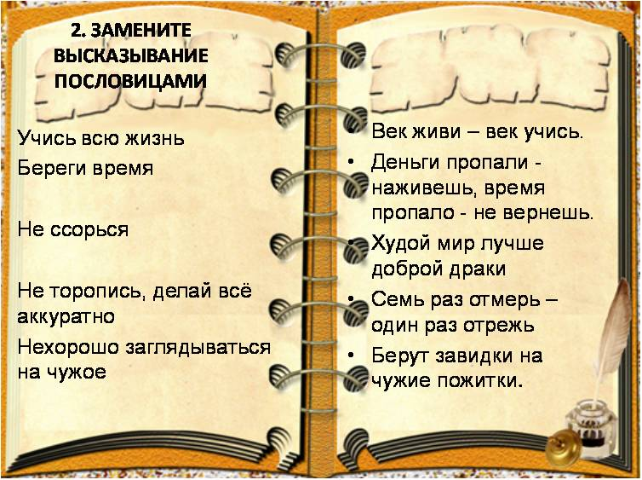

3.ОТГАДАЙ ПОСЛОВИЦУ ПО ПЕРВОМУ СЛОВУ
Язык до Киева доведёт
Слово не воробей, вылетит - не поймаешь
Искру туши до пожара, беду отводи до удара
Не дорог подарок, дорога любовь
Готовь сани летом, а телегу зимой
Не в свои сани не садись
Жизнь дана на добрые дела
Гусь свинье не товарищ
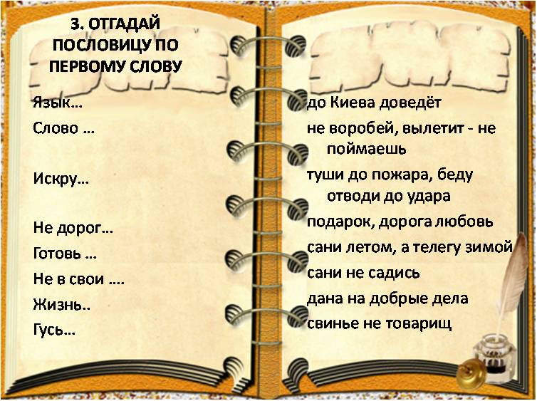

4.Орфоэпия.
Мастерски, облегчить, ободрить, оптовый, предвосхитить, о скольких, квартал, танцовщица, христианин, черпать, щавель, эксперт, пломбированный зуб, языковая политика, языковой барьер, языковая колбаса.
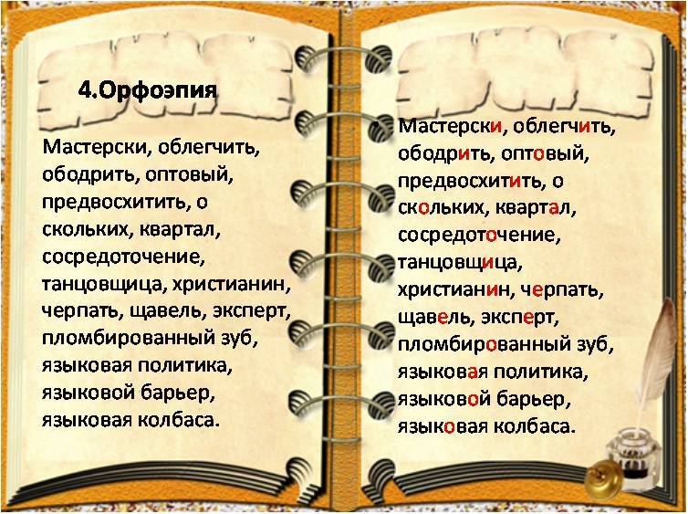
5.Решите пропорции.

1.Тигр/кошка=волк/собака
2.Ластик/карандаш=время/воспоминание
3.Пол/потолок=стена/стена
4.Пожарный/вода=дворник/метла
5.Тигр/4=паук/8
6.Дом/крыша=человек/шляпа
7.Пустыня/кактусы=море/водоросли
8.Женщина/мышь=пешеход/машина
9.Лицо/портрет=природа/пейзаж
10.Музыка/плеер=море/раковина

6. Создайте словообразовательную цепочку от слов
Холодильник ←холодильный ←холодить ← холод
Прискорбно ←прискорбный ←скорбный ←скорбь

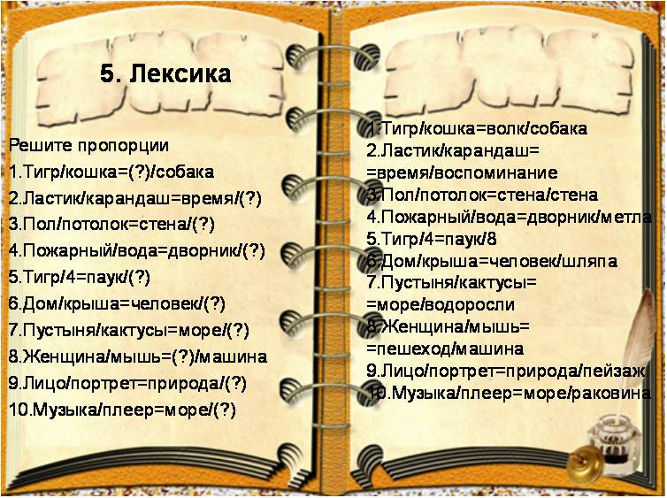

7.Какой частью речи являются приведенные ниже слова?
Значения каких слов вам известны? Индиго, маренго, прюн, хаки, пансе, беж, электрик, массака

Индиго – синий цвет.
Маренго – черный с серым отливом
Прюн – темно-лиловый
Хаки – коричнево-зеленый
Пансе темно-фиолетовый
Беж – светло-коричневый
Электрик – ярко-синий с сероватым оттенком.
Массака – темно-красный цвет с синеватым оттенком.

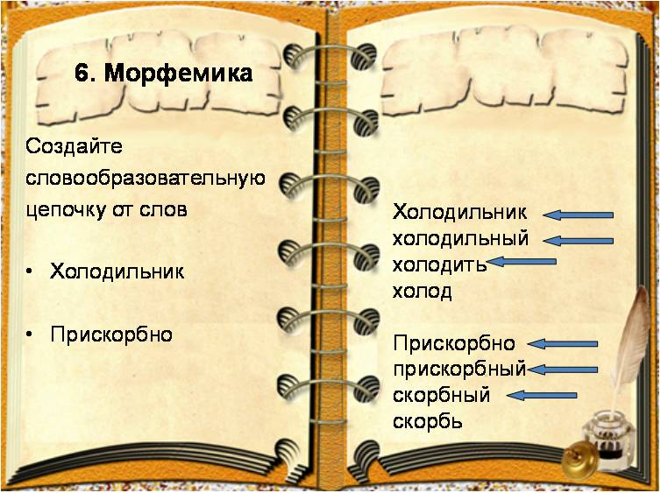
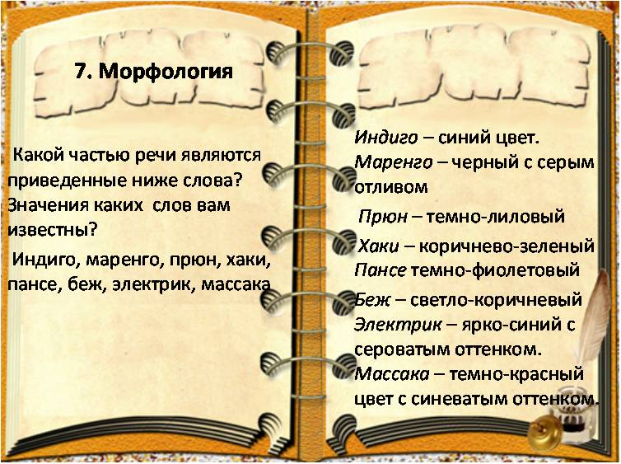

8. Являются ли родственными польское uroda ( красота ) и русское урод? Прокомментируйте свой ответ.
Это этимологически родственные слова.
Поскольку польский и русский языки являются родственными славянскими языками, восходящими к праславянскому языку, исходным корнем для обоих слов является корень –*rod -; однокоренными к данным словам являются соответственно rodzina (семья) r?d (род), rjdzi (родить) и родина, родить(ся), род, родственник, объединенные общим значением «рождение, появление на свет».
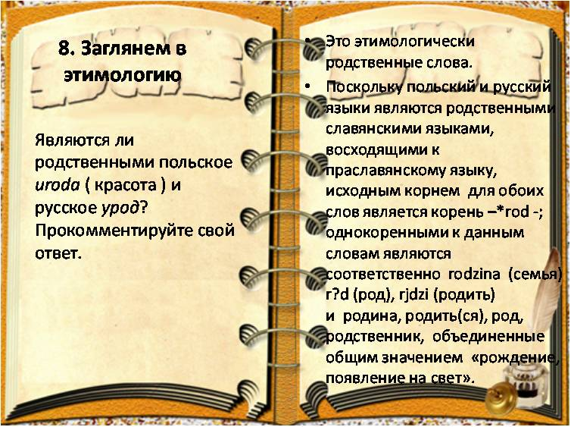

9.Что означает выражение «битый час»? Каково его происхождение?
Битый час – целый час.
Значение выражения связано с боем часов, буквально «от одного боя часов до другого».

10. Вы, наверное, знаете, что, цифра 7 для древних народов была священной. Приведите свои примеры. 7 дней сотворения мира, 7 добродетелей, 7 чудес света, 7 дней недели, 7 цветов радуги, 7 нот…
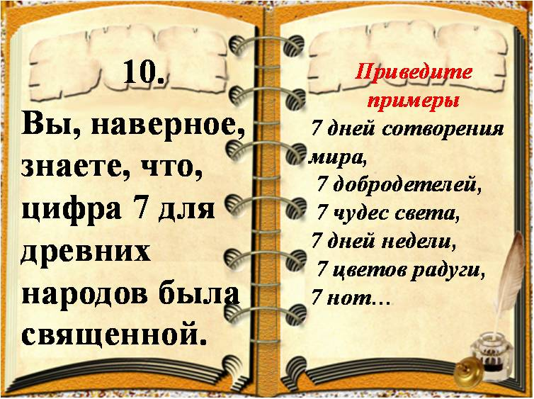
11. Какой лингвистический термин используется применительно к выражениям?
1.Живой труп, мертвые души, горячий снег, безмолвный крик, заклятые друзья. (оксюморон)
2.Страна кленового листа, белокаменная столица, град Петров. (перифраза)
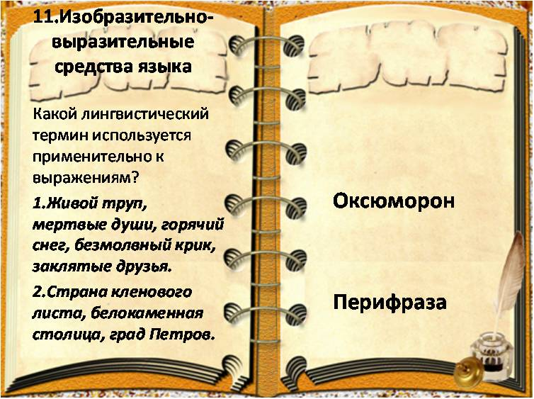
12. Отгадать загадки.
Что это за трава, которую слепые знают? Крапива
Под гору коняшка, а в гору деревяшка. Санки
В землю — крошки, из земли — лепешки. Репа
В лавке пятак, а не вытащить никак. Сучок
Что вверх корнем растет? Сосулька
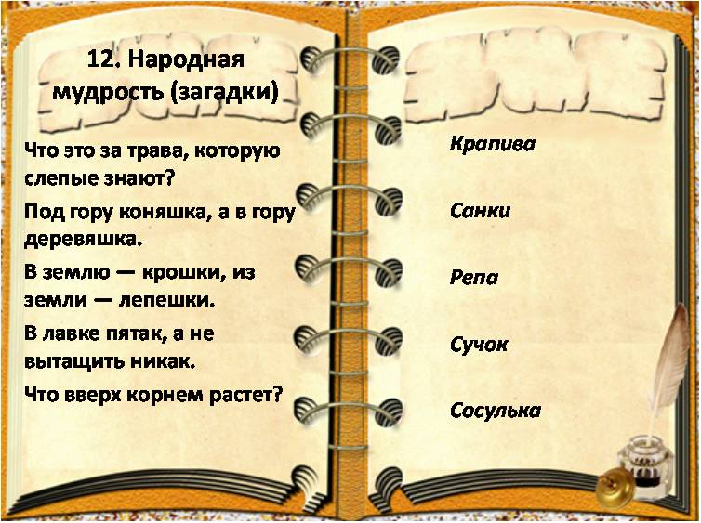

Оценка результатов

Тип задания | Критерии оценки | Команда №1 | Команда №2
1.Разминка | При полном ответе -3б.
2.ЗАМЕНИТЕ ВЫСКАЗЫВАНИЕ ПОСЛОВИЦАМИ | За каждую правильную пословицу-1б.
3.ОТГАДАЙ ПОСЛОВИЦУ ПО ПЕРВОМУ СЛОВУ | За каждые две -1б.
4.Орфоэпия | За каждые 2 правильных слова -1б. (max -8)
5.Решите пропорции. | За каждые две пропорции-1б.
6. Создайте словообразовательную цепочку от слов | За правильно составленную цепочку -1б.
7.Какой частью речи являются приведенные ниже слова? | За определение части речи -1б.  За каждое правильное значение слова-1б.
8.Являются ли родственными польское uroda ( красота ) и русское урод? | За аргументированный ответ -3б.
9.Что означает выражение «битый час»? Каково его происхождение? | За ответ на каждый вопрос по 1б.
10.Приведите примеры. | За каждый пример -1б.
11. Какой лингвистический термин используется применительно к выражениям? | За каждое слово-1б.
12. Отгадать загадки. | За каждую загадку-1б.
Итоги

